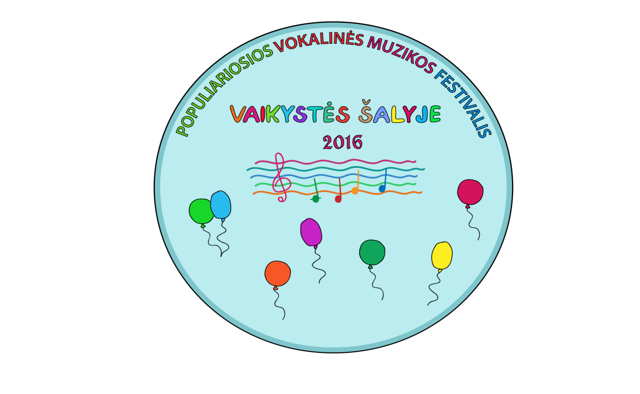
I - OJO RESPUBLIKINIO
POPULIARIOSIOS VOKALINĖS MUZIKOS FESTIVALIO

„VAIKYSTĖS ŠALYJE – 2016“
NUOSTATAI
- BENDROSIOS NUOSTATOS

- Festivalio nuostatai reglamentuoja renginio tikslus ir uždavinius, , dalyvius, repertuarą, dalyvavimo sąlygas, organizatorius;
- Festivalis skirtas Vilniaus Broniaus Jonušo muzikos mokyklos 50 - mečiui

II. FESTIVALIO TIKSLAI IR UŽDAVINIAI
- Padėti vaikams ir jaunimui atskleisti savo kūrybiškumą bei talentus;
- Ugdyti sceninę, vokalinę bei viešojo bendravimo kultūrą;
- Skatinti vaikų ir jaunimo norą kurti muzikinį – sceninį veiksmą;
- Sudaryti galimybę vaikams ir vadovams bendrauti, bendradarbiauti, dalintis gerąja patirtimi;
- Populiarinti vaikų ir jaunimo vokalinę muziką;

III. FESTIVALIO DALYVIAI IR REPERTUARAS
- pop, šou grupės, duetai, tercetai, kvartetai, solistai;
- atliekama 1 daina laisva tematika;
IV. DALYVAVIMO SĄLYGOS
- atsiųsti elektroniniu paštu 3 kokybiškas kolektyvo ar solisto nuotraukas;
- dalyvio mokestis:
10 eur kolektyvo nariui, 25 eur solistui, po 15 eur dueto arba terceto nariui;
- iki rugsėjo 10 d atsiųsti paraišką, iki rugsėjo 15 d sumokėti dalyvio mokestį:
GAVĖJAS: Biudžetinių Įstaigų buhalterinė apskaita
GAVĖJO SĄSKAITA: LT 914010042403921808
PASKIRTIS: dalyvio mokestis Vilniaus Broniaus Jonušo muzikos mokyklai, festivaliui „Vaikystės šalyje“. Nuo (kolektyvo pavadinimas arba solisto vardas, pavardė).
Nuskenuotą kvitą atsisųti el paštu astaniaur@gmail.com. Sumokėtas dalyvio mokestis (vaikui susirgus ar dėl kitų priežasčių negalint dalyvauti) negrąžinamas.
- atvykimo ir maitinimo išlaidas apmoka patys dalyviai;

V. DALYVIŲ IR VADOVŲ APDOVANOJIMAS
- kiekvienas dalyvis apdovanojamas festivalio medaliu, rėmėjų dovanėlėmis,
- vadovas apdovanojamas festivalio statulėle, padėkos raštu, rėmėjų dovanėlėmis.

VI. KONKURSO VIETA IR LAIKAS
- 2016 m , spalio mėn 8 d, 13 val Vilnius, ŠOKIO TEATRAS, Kosciuškos 11

VII. ORGANIZATORIAI
Vilniaus Broniaus Jonušo muzikos mokykla
Kontaktinis tel : +37069975307 mokytoja ekspertė Asta Drevinskienė
El paštas: astaniaur@gmail.com

